**Содержание**

1. Цель лабораторной работы 3

2. Задание 3

3. Поэтапное выполнение лабораторной работы 3

Вывод 9

Список использованных источников 10

**1. Цель лабораторной работы**

Получение практических навыков отображения и работы с данными в виртуальной памяти.

**2. Задание**

1. определить количество процессов, потоков, дескрипторов в ОС, изменить их число запуская на выполнение новые приложения;
2. определить процент работы в пользовательском режиме (% User Time), процент работы в привилегированном режиме (% Privileged Time) и процент времени бездействия при выполнении, связанными с интенсивными графическими операциями (например, откройте Chrome с flash);
3. включить в отчет полученные графики и привести их объяснение.

**3. Архитектура Windows**

Приложение (application) Windows - это совокупность исполняемых программ и вспомогательных файлов. Например, Microsoft Word представляет собой одно из популярных приложений Windows. Процессом называется исполняемый экземпляр приложения. Заметим, что в большинстве случаев пользователь может запускать несколько экземпляров (копий) одного и того же приложения одновременно. Каждый исполняемый экземпляр - это отдельный процесс со своей собственной областью памяти.

Если быть более точным, процессом (process) называется исполняемый экземпляр (running instance) приложения и комплект ресурсов, отводящийся данному исполняемому приложению.

Поток (thread) - это внутренняя составляющая процесса, которой операционная система выделяет процессорное время для выполнения кода. Именно потоки исполняют программный код, а не процессы. Каждый процесс должен иметь как минимум один поток. Конечно, основное назначение потоков - дать процессу возможность поддерживать несколько ветвей управления, то есть выполнять больше действий одновременно. В многопроцессорной конфигурации (компьютер с несколькими процессорами) Windows NT (но не Windows 9x) может распределять потоки по процессорам, реально обеспечивая параллельную обработку. В однопроцессорной конфигурации процессор должен выделять кванты времени (time slices) каждому исполняемому в данный момент потоку.

На нижеприведенном рисунке представлена в обобщенном виде архитектура Windows NT. Рассмотрим некоторые из изображенных пунктов.

**4. Поэтапное выполнение лабораторной работы**

1. В “процесс “ выбирается .счетчик потоков и счетчик дескрипторов с экземпляром total. На глаз настраивается график (в данном случае от 0 до 100 000). На рисунке 1 виден график, где зеленая линия - счетчик дескрипторов, красная - счетчик потоков.

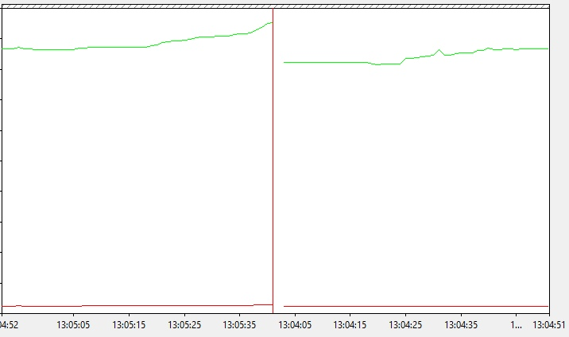

Рисунок 1 — Добавление оснастки.

2. В “процессор” выбирается “% работа в прив. режиме” “% работа в польз. режиме” и “процент времени бездействия ”. В связи с мощностью процессора, на рисунке 2 видим, что время бездействия крайне большое, т.к. даже проигрывание двух видео в 60 кадров в секунду и при качестве Full HD не приводит к каким-либо серьезным переворотам.

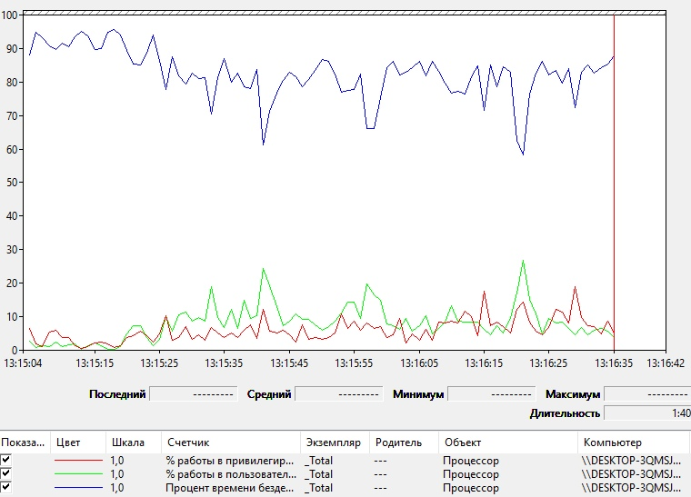

Рисунок 2 — Аналогичный график для MMC.

3. В ходе данной работе стало ясно, что дескрипторов программное обеспечение использует в 10-ки раз больше, чем потоков. А загрузка видео не способна вывести из бездействия мощный процессор.

**Вывод**

Был проведен ряд операций с системным монитором. Были получены навыки получения информации о аппаратуре системы и работы процессов и устройств из утилиты “системный монитор”. Получены практические навыки отображения и работы с данными в виртуальной памяти.

Поставленная цель и задачи выполнены.

**Список использованных источников**

1. Матвеев, М.Д. Администрирование Windows 7. Практическое руководство и справочник администратора [Электронный ресурс] : руководство / М.Д. Матвеев, Р.Г. Прокди. — Электрон. дан. — Санкт-Петербург : Наука и Техника, 2013. — 400 с. — Режим доступа: https://e.lanbook.com/book/39611. — Загл. с экрана.

2. Белов, Ю.С. Администрирование серверных операционных систем семейства Windows [Электронный ресурс] : учебное пособие / Ю.С. Белов, Е.В. Вершинин. — Электрон. дан. — Москва : МГТУ им. Н.Э. Баумана, 2014. — 324 с. — Режим доступа: https://e.lanbook.com/book/106514. — Загл. с экрана.

3. Власов, Ю.В. Администрирование сетей на платформе MS Windows Server [Электронный ресурс] : учебное пособие / Ю.В. Власов, Т.И. Рицкова. — Электрон. дан. — Москва : , 2016. — 622 с. — Режим доступа: https://e.lanbook.com/book/100560. — Загл. с экрана.

4. Айвенс, К. Администрирование Microsoft Windows Server 2003 [Электронный ресурс] : учебное пособие / К. Айвенс. — Электрон. дан. — Москва : , 2016. — 486 с. — Режим доступа: https://e.lanbook.com/book/100554. — Загл. с экрана.

5. Администрирование сетей Microsoft Windows XP Professional [Электронный ресурс] : учебное пособие. — Электрон. дан. — Москва : , 2016. — 649 с. — Режим доступа: https://e.lanbook.com/book/100559. — Загл. с экрана.